РАЗРАБОТКА МЕТОДИКИ ВЫБОРА РЕЖИМОВ ВОЗДУШНО-ПЛАЗМЕННОЙ РЕЗКИ ЛИСТОВОГО ПРОКАТА ИЗ СТАЛИ И АЛЮМИНИЕВЫХ СПЛАВОВ С НЕСТАБИЛЬНЫМИ СВОЙСТВАМИ
Магист 2 года: Буй Минь Хиен
Кафедра «Технологии и оборудование машиностроения»
Московский политехнический университет
Научный руковадитель: Васильев А.Н.,
Кандидат технических наук, доцент кафедры «Технологии и оборудование машиностроения»
Цель исследования. Разработка методики выбора режимов воздушно-плазменной резки при нестабильном качестве листового проката из стали и алюминиевых сплавов.
Аннотация. Разработка методики выбора режимов воздушно-плазменной резки при неизвестной марке материала и нестабильном качестве листового проката из стали и алюминиевых сплавов. Качество реза оценивается под двумя параметром: наличие грата на комке реза и перпендикулярность плоскости реза к базовой плоскости заготовки (угол скоса). Наиболее существенное влияние на эти выходные параметры оказывают две характеристики процесса резания: скорость резания, сила тока подаваемого на плазмотрон. Экспериментальная резка прямых линий на образцах из стали и алюминиевых сплавов. По результатам эксперементов плазменной резки можно утверждать следующее: при правильном режиме: скорость резка и сила тока возможно получа диапазоны оптимальных значений для работы с минимальным гратом и минимальным углом скоса.
Ключевые слова: плазменная резка, скорость резание, сила тока, наличие грата, угол скоса
ВВЕДЕНИЕ
В машиностроении широко применяются операции резки листового проката. В частности, для этих целей применяется плазменная резка, которая достаточно успешно конкурирует с другими современными способами термической резки по показателям качества и себестоимости обработки.
Плазменная резка на сегодняшний день широко применяется в технологических процессах при получении заготовок из листового материала. Получение детали криволинейной формы с использованием традиционных технологий резки имеет существенный недостаток –этот метод трудоемок, срезы получаются неровными и неудовлетворительное качество кромок реза, приводит к дополнительным операциям по обработке кромок заготовки и как следствие, – к удорожанию выпускаемой продукции. После обработки остаются металлические отходы, неудобные для переработки. Использование лазерной резки и гидроабразивной резки, как более качественных способов обработки часто не выгодно из-за эксплуатационных расходов на оборудование, при резке металла большой толщины (более 10 мм) стоимость обработки довольно высока.
Среди различных способов тепловой резки металлов плазменная резка обеспечивает высокую скорость резания и качество реза. В судостроении плазменная резка получает все больше распространение (примерно от 80% до 90% объема металлов режется плазменной резкой) ⁽¹⁾.
При использовании плазменной резки в производственных условиях для получения качественного реза при нестабильном качестве листового проката приходится опытным путём подбирать режимы обработки. Для сокращения затрат времени на подбор оптимальных режимов важно иметь рекомендации для выполнения этой процедуры.
ПАРАМЕТРЫ ПРОЦЕССА
Как с другими методами обработки, при плазменной резке для получения хороших результатов очень важно хорошо знать процесс, то есть точно знать, какие параметры процесса наиболее существенно влияют на качество обработки.
Входными параметрами являются те параметры, которыми можно управлять, а их значения известны и могут быть установлены оператором. Выходные параметры, связанные с качеством получаемой поверхности. Неконтролируемые факторы, исходящие от машин и рабочей среды ⁽²⁾.
На основе исследований и практических экспериментов мы оцениваем качество плазменной резки по двум выходным параметрам: углу скоса и наличию грата на кромках реза. Наиболее существенное влияние на эти выходные параметры оказывают две характеристики процесса резания: скорость резания, сила тока, подаваемого на плазмотрон. Упрощённо этот процесс показан на рисунке 1.
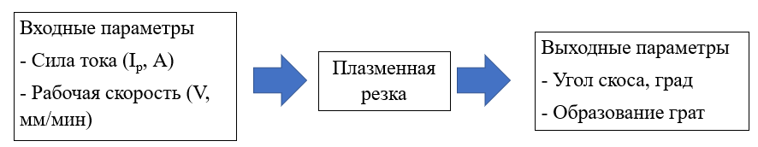
Рисунок 1. Влияние режимов плазменной резки на качество обработки
КАЧЕСТВО ПРОЦЕССА ПЛАЗМЕННОЙ РЕЗКИ
Угол скоса - это угол между поверхностью среза и верхней поверхностью заготовки. Угол наклона может быть положительным (верхняя часть реза меньше по размеру, чем нижняя) или отрицательным (нижний размер меньше верхнего) ⁽²⁾. Возможные формы сечения реза показаны на рисунке 2. Величина угла наклона кромок для обычной разделительной резки не должна превышать 10…15⁰ ⁽³⁾.

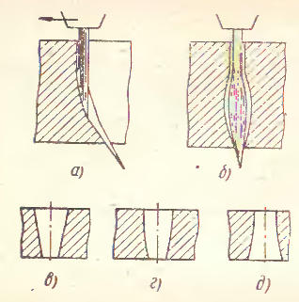
а, б – дуга в полости реза металла большой толщины (резание в направление стрелки);
в – резание металла малой толщины с большой скоростью;
г – резка с оптимальной скоростью;
д – очень не большая скорость резки.

Рисунок 2. Формы сечение реза
При плазменной резке одной из самых больших проблем является наличие грата (образование заусенцев или капель расплавленный металл на нижней части кромки). На высоту и прочность грата наиболее влияют два характеристики: скорость резания и сила тока [4]. На нижней части реза имеется три типа грата:
• Грат при низкой скорости резания
• Грат при высокой скорости резания
• Грат при оптимальной скорости резания
Если скорость резки слишком низкая, плазма начинает расплавляет больше материала чем требуется для резки. Размер канала резания расширяется до такой степени, что больше расплавленный металл не выбрасывается. Расплавленный металл скапливается вдоль нижнего края в виде большой луковицеобразной формы. Схема показана на рисунке 3.

Рисунок 3. Грат при низкой скорости резания
Высокая скорость расплавления металла дает закругление кончика кромки реза как показано на рисунке 4.
Расплавленный металл на нижней кромке образовал тонкую линию. При таких скоростях дуга часто не проникает на всю глубину металла и может быть отключена.

Рисунок 4. Грат при высокой скорости резания
При оптимальной скорости расплавленный металл в нижней кромки, очень мал или может отсутствовать.
ОБОРУДОВАНИЕ
Эксперименты проводились на плазменном станке с ЧПУ модели Eurocut 3001.15P. Фото установки и её компонентов представлено на рисунке 5. В качестве рабочей среды использовался сжатый воздух из компрессора. В качестве источника тока дуги использовалась генератор тока CUTMASTER A80.
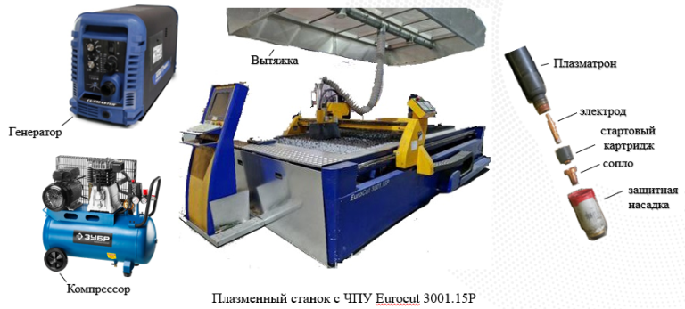
Рисунок 5. Плазменный станок с ЧПУ Eurocut 3001.15P
Эксперименты также проводился на промышленном плазменном станке с ЧПУ модели INTERGRAPH – 4500DD , фото которого показано на рисунке 6.
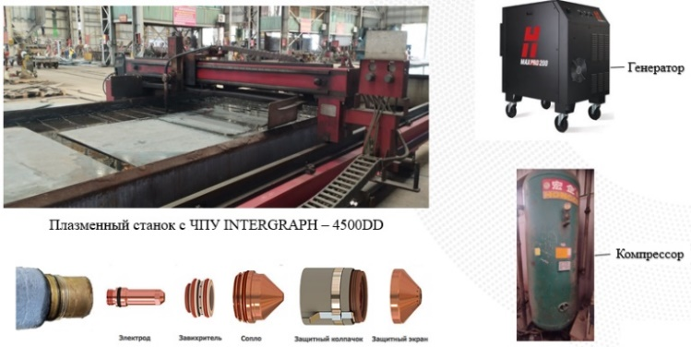
Рисунок 6. Плазменный станок с ЧПУ INTERGRAPH – 4500DD

ЭКСПЕРИМЕНТАЛЬНОЕ ИССЛЕДОВАНИЕ
Опытные образцы были изготовлены в виде пластин толщиной 6,8,10 мм размером 300х500 мм из стального проката марки Ст3 и алюминиевого сплав проката марки АМГ-2.
На этих образцах вырезали прямые линии длиной 200 мм. Всего мы вырезали 162 прямые линии на стальных образцах толщиной 6,8,10 мм и 128 прямых линий на алюминиевом сплаве толщиной 6,10 мм; каждую линию повторяли 3 раза без изменения условий опыта.
Резание одной линии - это один опыт с фиксированными величинами скорости резания и силы тока. Каждый опыт повторялся 3 раза в разное время. Таким образом, на стальных образцах выполнено 486 опытов, а на алюминиевых -384 опыта.
План эксперимента представлен на рисунке 7.
Опытные образцы показаны на рисунке 8.
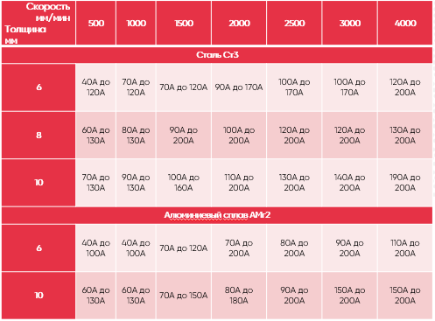
Рисунок 7. План проведения экспериментов и опытов
Опыты подтвердили, что наиболее существенно на образование грата и угол скоса влияют две характеристики: скорость резания и сила тока.
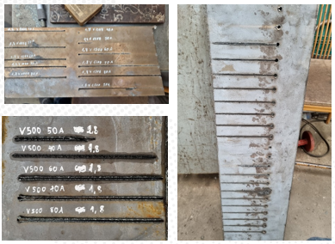
Рисунок 8. Образцы исследования
РЕЗУЛЬТАТЫ ЭКСПЕРЕМЕНТА
Качество образцов определялось по показателям, показанным на рисунке 9:
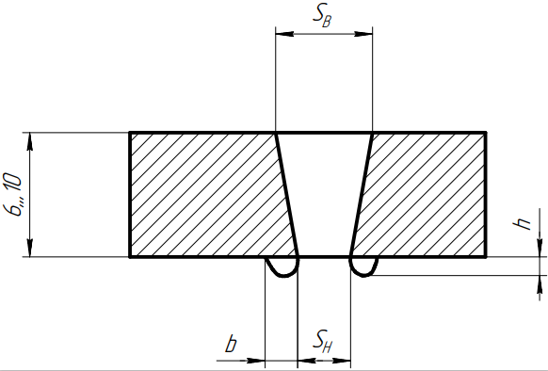
- Наличие грата - по высоте h и по ширине b
- Угол скоса - по разности ширины реза S_{b}, S_{n}.

Рисунок 9. Измерение ширины реза и размеры грата в нижней части реза.
Используя слабую силу тока и низкую скорость для качественной резки, качество реза можно охарактеризовать как очень плохое из-за больших гратов в нижней части реза и больших углов скоса. Результаты представлены на рисунках 10,11.
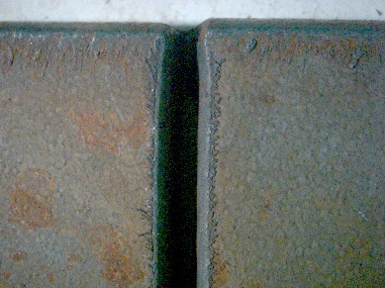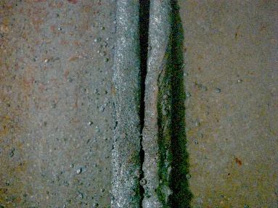
Рис. 10. Резка стали толщиной 8 мм со скоростью 500 мм/мин и током 60-90 А (вид сверху и снизу реза)
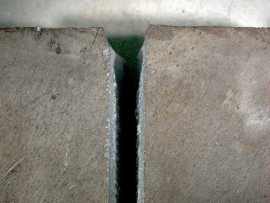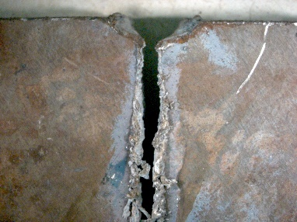
Рис. 11. Резка алюминиевого сплав толщиной 6 мм со скоростью 500 мм/мин и током 50-100 А (вид сверху и снизу реза)
В таблице на рисунке 7 приведены значения скорости и тока, при которых можно выполнять резание. Если назначить силу тока меньше нижнего значения - то прорезать металл невозможно. Если назначить силу тока больше верхнего значения - то качество реза будет очень плохим, кромки среза имеют зубчатую форму, большой угол скоса, грат имеет большую ширину, результат показан на рисунке 12. Эти результаты относятся ко всем опытам, показанным в плане экспериментов.
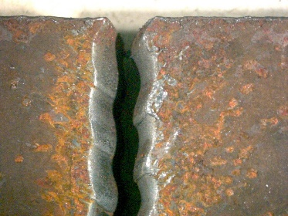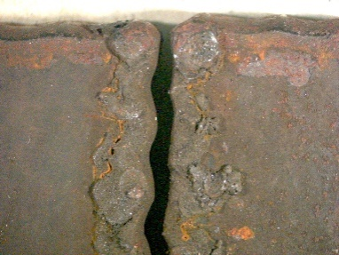
Рис. 12. Резка стали толщиной 8 мм со скоростью 2500 мм/мин и током 150-200 А (вид сверху и снизу реза)
По результатам эксперимента можем составить график наличие грата и угла скоса зависит от скорости резания и силы тока.
На рисунках 13,14,15,16,17,18 представлены зависимости высоты, ширины грата и угла скоса от скорости резания, полученные на основе результатов экспериментов при резании стального проката марки Ст3 толщиной 6, 8, 10 мм.
На рисунках 19,20,21,22 представлены зависимости высоты, ширины грата и угла скоса от скорости резания, полученные на основе результатов экспериментов при резании алюминиевого проката марки АМГ2 толщиной 6, 10 мм.
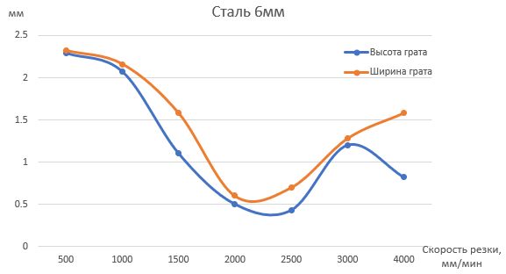
Рисунке 13. Наличие грата в зависимости от скорости резания при обработке стали толщиной 6мм (120А)
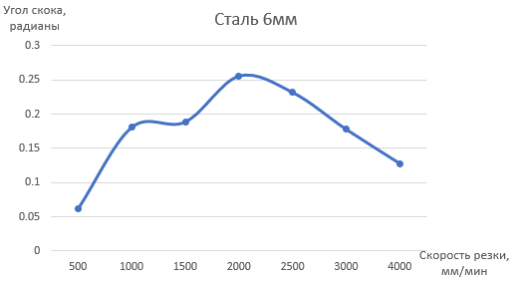
Рисунок 14. Угол скоса в зависимости от скорости резания при обработке стали толщиной 6мм (120А)
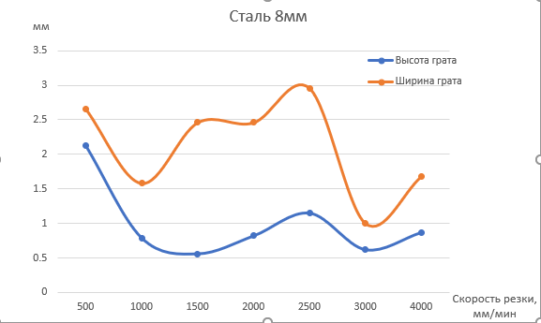
Рис. 15. Наличие граты в зависимости от скорости резания при обработке стали толщиной 8мм (130А)
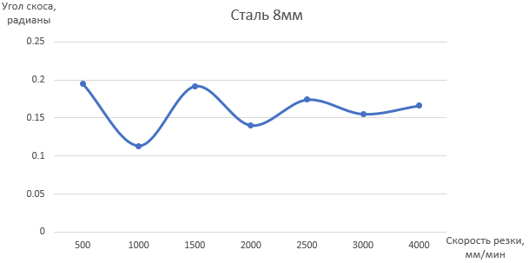
Рис. 16. Угол скоса в зависимости от скорости резания при обработке стали толщиной 8мм (130А)
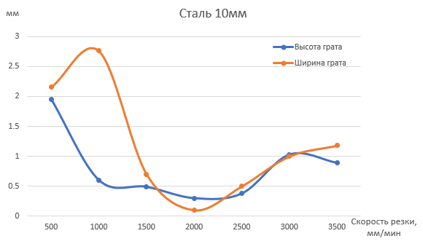
Рис. 17. Наличие граты в зависимости от скорости резания при обработке стали толщиной 10мм (150А)
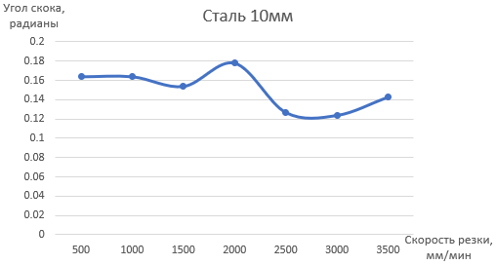
Рис. 18. Угол скоса в зависимости от скорости резания при обработке стали толщиной 10мм (150А)
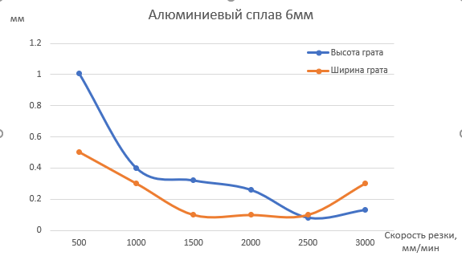
Рис. 19. Наличие граты в зависимости от скорости резания при обработке алюминиевый сплав толщиной 6мм (100А)

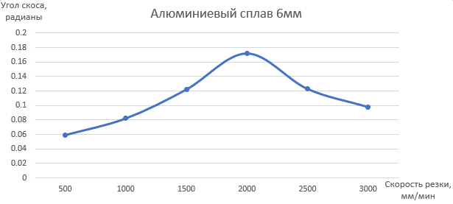
Рис. 20. Угол скоса в зависимости от скорости резания при обработке алюминиевый сплав толщиной 6мм (100А)
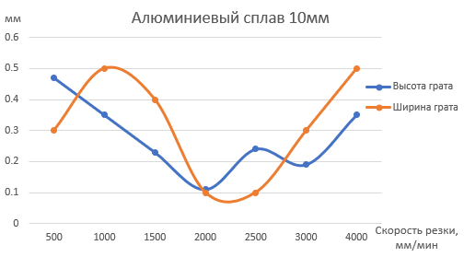
Рис. 21. Наличие грата в зависимости от скорости резания при обработке алюминиевого сплава толщиной 10мм (ток 150А)
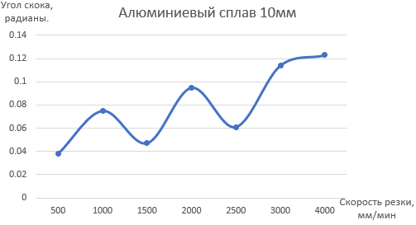
Рис. 22. Угол скоса в зависимости от скорости резания при обработке алюминиевый сплав толщиной 10мм (150А)
С увеличением скорость резания при прочих равных условиях, уменьшается высоту и ширину гратадохарактерной точки затем начинает увеличиваться, угол скоса нестабилен.С увеличением тока дуги при прочих равных условиях так же
Из своего опыта во время практики я составил графики, при которых значения грата и угла скоса достигают минимального значения при заданных сочетаниях значений силы тока и скорости резания, график показан на рисунках 23,24. Зная силу тока, по графикам можно назначить скорости резания и наоборот.
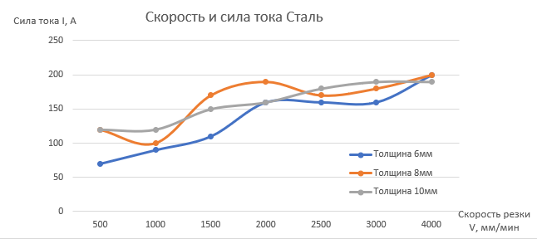
Рис. 23.Зависимость тока дуги от скорости резки при различных толщинам стального проката для получения минимальных значений высоты грата и угла скоса.
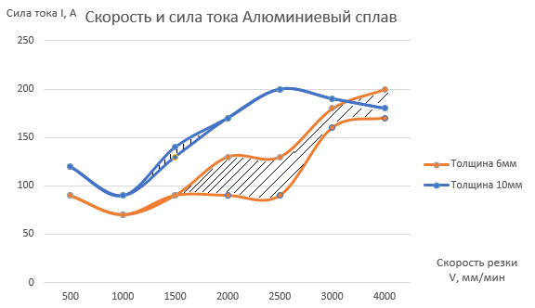
Рис. 24.зависимость тока дуги от скорости резки при различныхтолщинам алюминиевого сплав проката
По результатам эксперементов плазменной резки можно утверждать следующее:
1) Размер (объем) грата и угол скоса зависит от скорости резания и силы тока, при этом получены диапазоны оптимальных значений для работы с минимальным гратом и минимальным углом скоса.
2) Полностью оптимизированные режимы процесса плазменной резки (наименьший объем грата и наименьший угол скоса)
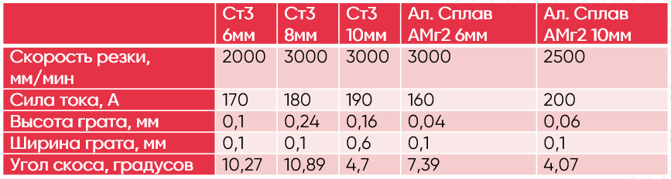
Рис. 25.Зависимость тока дуги от скорости резки при различных толщинам стального проката

ЗАКЛЮЧЕНИЕ
Дальнейшая работа будет необходимо проводиться эксперименты с другими материалами: цинковый сплав и медный сплав.
При правильном режиме: скорость резка и сила тока возможно получа диапазоны оптимальных значений для работы с минимальным гратом и минимальным углом скоса.
ЛИТЕРАТУРА
- Чиеу Куанг Фи.Исследование эффективности технологии узкоструйной плазменной резки металлов. Диссертация на соискание ученой степени кандидата технических наук, Санкт - Петербург: 2008 г.
- BogdanNedić, MarkoJanković, MiroslavRadovanović, GordanaGlobočkiLakić. QUALITY OF PLASMA CUTTING. 13th International Conference on Tribology. Kragujevac, Serbia, 15 – 17 May 2013. - 314-319с.
- Наукоёмкие технологии машиностроительного произвдства. Физико-химические методы и технологии. Под редакцией Б.П. Саушкина. М., Форум, 2013 год - 925 стр.
- S.M. Ilii, M. CoteaŃă, A. Munteanu. Experimental results concerning the variation of surface roughness parameter (Ra) at plasma arc cutting of a stainless-steel workpiece, International Journal of Modern Manufacturing Technologies II, ISSN 2067–3604, 2010.

